Etude d’un indicateur d’eutrophisation en Baie de Seine

Laurent

28/03/2022

## Objectifs

Ce rapport présente l’évolution des concentrations en chlorophylle a et de l’indicateur D5C2 associé.

## Données

Nous allons utiliser des données issues de l’observation satellitales de la couleur de l’eau permettant de quantifier la concentration en chlorophylle a du milieu. Les données proviennent du portail Copernicus <https://marine.copernicus.eu/>. Il s’agit des données OCEANCOLOUR_GLO_CHL_L4_REP_OBSERVATIONS_009_082 (dataset-oc-glo-bio-multi-l4-chl_4km_monthly-rep) extraites pour la baie de Seine, de 2010 à 2019.

## Outils

Nous utilisons R et des librairies dédiées à l’exploitation de données raster.

### Lecture des données

chl<-stack("../data/chl.nc")

## Warning in .doTime(r, nc, zvar, dim3): assuming a standard calender:Gregorian

## Analyses exploratoires et manipulation des objets raster

## Cartographie de la zone d’étude

La zone d’étude est la suivante :

zone<-extent(-0.8,-0.32,49.4,49.7)  
chlpetit<-crop(chl,zone)  
meanchlpetit<-mean(chlpetit)  
#plot(meanchlpetit)  
#map("worldHires",xlim=c(-1.5,0.8),ylim=c(49.2,49.7),col="light grey",fill=T,add=T)  
levelplot(meanchlpetit,zscale=T,contour=T,par.settings= viridisTheme,main="Chl 2010-2019")

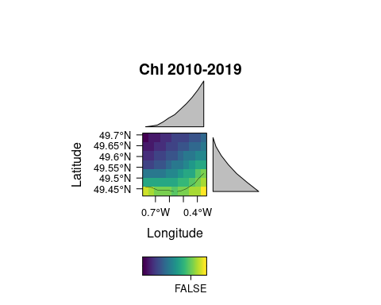

## Séries temporelle

#serie temporelle  
chlts<-cellStats(chlpetit,stat="mean",na.rm=T)  
#vecteur temporel  
temps<-strptime(gsub("X","",names(chlts)),"%Y.%m.%d")  
plot(temps,chlts,type="l")

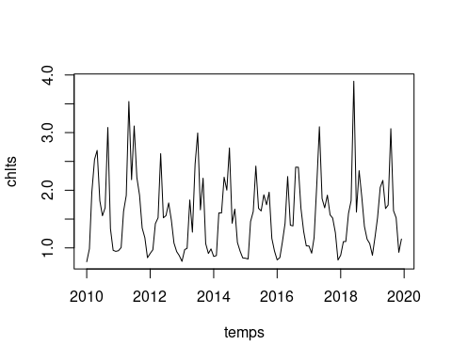

## Calcul du D5C2

Une carte

#un fonction pour calculer le p90 sur une serie  
p90<-function(a,na.rm=T){  
 p90tmp<-quantile(a,probs=.9,na.rm=T)  
 return(p90tmp)  
}  
#calcul du P90 par pixel  
chlp90<-stackApply(chlpetit,rep(1,nlayers(chl)),p90)  
#plot(chlp90)  
levelplot(chlp90,zscale=T,contour=T,par.settings= viridisTheme,main="Chl 2010-2019")

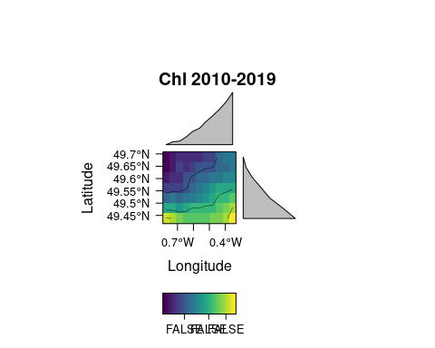

Une série temporelle

#le quantile à 90% des cartes  
p90glob<-quantile(chl,0.9)  
temps<-strptime(gsub("X","",rownames(p90glob)),"%Y.%m.%d")  
plot(temps,p90glob,type="l")

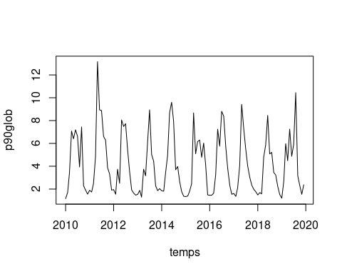

tmp<-data.frame(rasterToPoints((chlpetit)))  
tmp<-apply(tmp,1,cbind)  
quantile(tmp,.9)

## 90%   
## 2.619509